Jméno a příjmení:
Třída:
Skupina:
Spolupracoval:
Datum:
Teplota:
Tlak:
Vlhkost:

Laboratorní práce č. 4

Určení ohniskové vzdálenosti tenké spojky
ÚKOL:

1) Určete ohniskovou vzdálenost pomocí zobrazovací rovnice čočky.
2) Určete ohniskovou vzdálenost z příčného zvětšení Z.

POMŮCKY:
Souprava optika – spojka, stínítko, diapozitiv písmeno L, zdroj, pravítko, držáky

TEORETICKÝ ÚVOD:

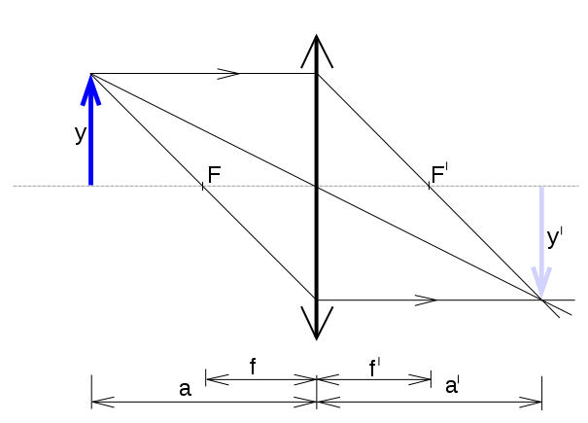

f = ohnisková vzdálenost
a = předmětová vzdálenost
a' = obrazová vzdálenost
y = výška předmětu
y' = výška obrazu
= optická mohutnost čočky
= 1/f

Ohniskovou vzdálenost čočky f můžeme určitě dvěma způsoby:
1) Pomocí zobrazovací rovnice čočky:

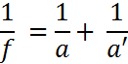
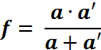
==>

2) Pomocí příčného zvětšení Z:
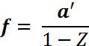
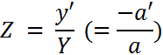
==>

POSTUP:

- Na optickou lavici upevníme v uvedeném pořadí zdroj, diapozitiv s písmenem L, spojku a stínítko.
- Rozsvítíme světelný zdroj a přibližujeme stínítko k čočce tak, aby se vytvořil na stínítku ostrý obraz.
- Změříme a, a', y, y'. Naměřené hodnoty zapíšeme do tabulky.
- Měření provádíme pro 5 poloh předmětu a čočky.
- Vypočítáme ohniskovou vzdálenost, optickou mohutnost čočky a z hodnot stanovíme aritmetická průměr.

VYPRACOVÁNÍ:

 | a(m) | a'(m) | y(m) | y'(m) | Z | f(m) | f'(m)
1
2
3
4
5

Aritmetický průměr f = …m, f¨= …..m

Optická mohutnost ϕ = …D, ϕ¨=……D

ZÁVĚR:

